**Sección 25**

**Arreglos en java**

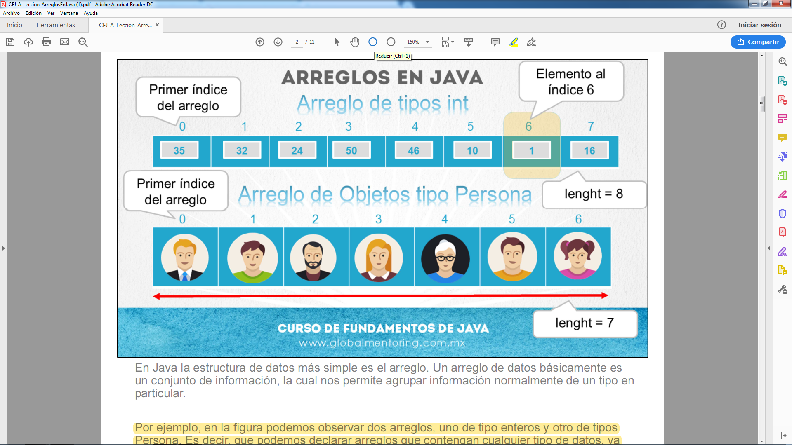

Por ejemplo, en la figura podemos observar dos arreglos, uno de tipo enteros y otro de tipos Persona. Es decir, que podemos declarar arreglos que contengan cualquier tipo de datos, ya sea de tipos primitivos o de tipo Object.

En el primer caso, el arreglo contiene 8 elementos (length), los cuales se numeran del elemento 0 al elemento 7. Esto quiere decir que los arreglos en Java inician en el índice 0, y el último elemento tendría el índice número de elementos menos uno.

Tenemos por otro lado el arreglo de tipo Persona, el cual contiene 7 elementos (length), y por ello el índice va de 0 a 6, según se observa en la figura.

No todos los elementos del arreglo deben contener valores. Por ejemplo, si el arreglo de enteros fuera de 10 elementos, pero solo tuviera 7 valores, los 3 últimos valores tendrían su valor por default del tipo declarado, en este caso como es de tipo int, el valor por default para el tipo int es 0.

En el caso del arreglo de tipo object si fuera de 10 elementos, y tuviera solo 5 objetos de tipo persona definidos, entonces los 5 restantes su valor serial null, ya que ese es el tipo por default para los tipo Object.

**Declaración Arreglos**

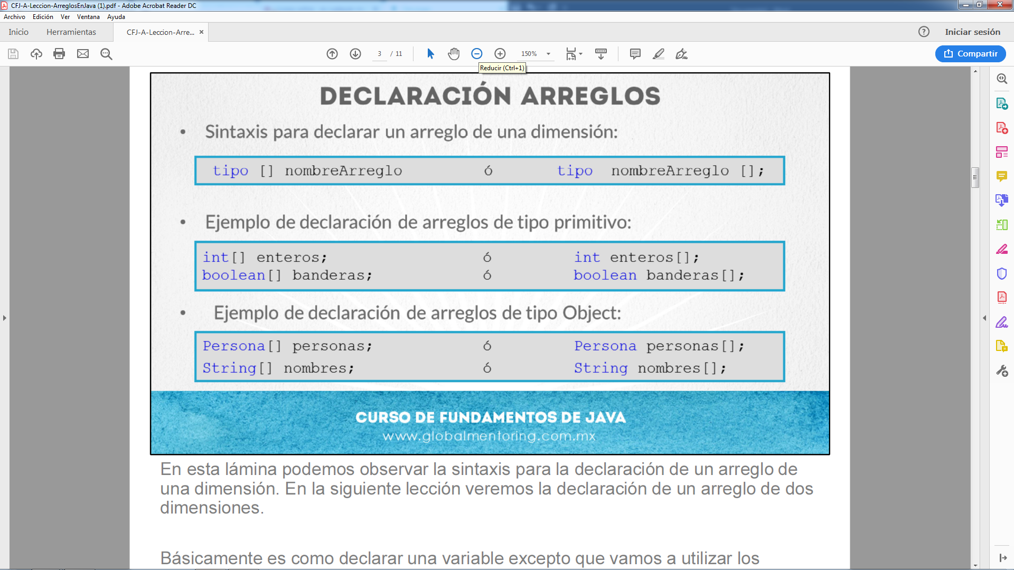

Declarar un arreglo es igual a declarar variables, podemos declarar arreglos que almacenen tipos primitivos o que almacenen referencias a objetos. En la lámina mostramos ambos casos, primero mostramos dos ejemplos de tipo primitivo, uno de tipo int y otro de tipo boolean. Posteriormente mostramos la declaración de dos arreglos que almacenarán referencias de objetos de tipo Persona y de tipo String.

JVM no sabe cuan largoes este arreglo, para ello debemos inicializarlo, veamos como.

**Instanciar Arreglos**

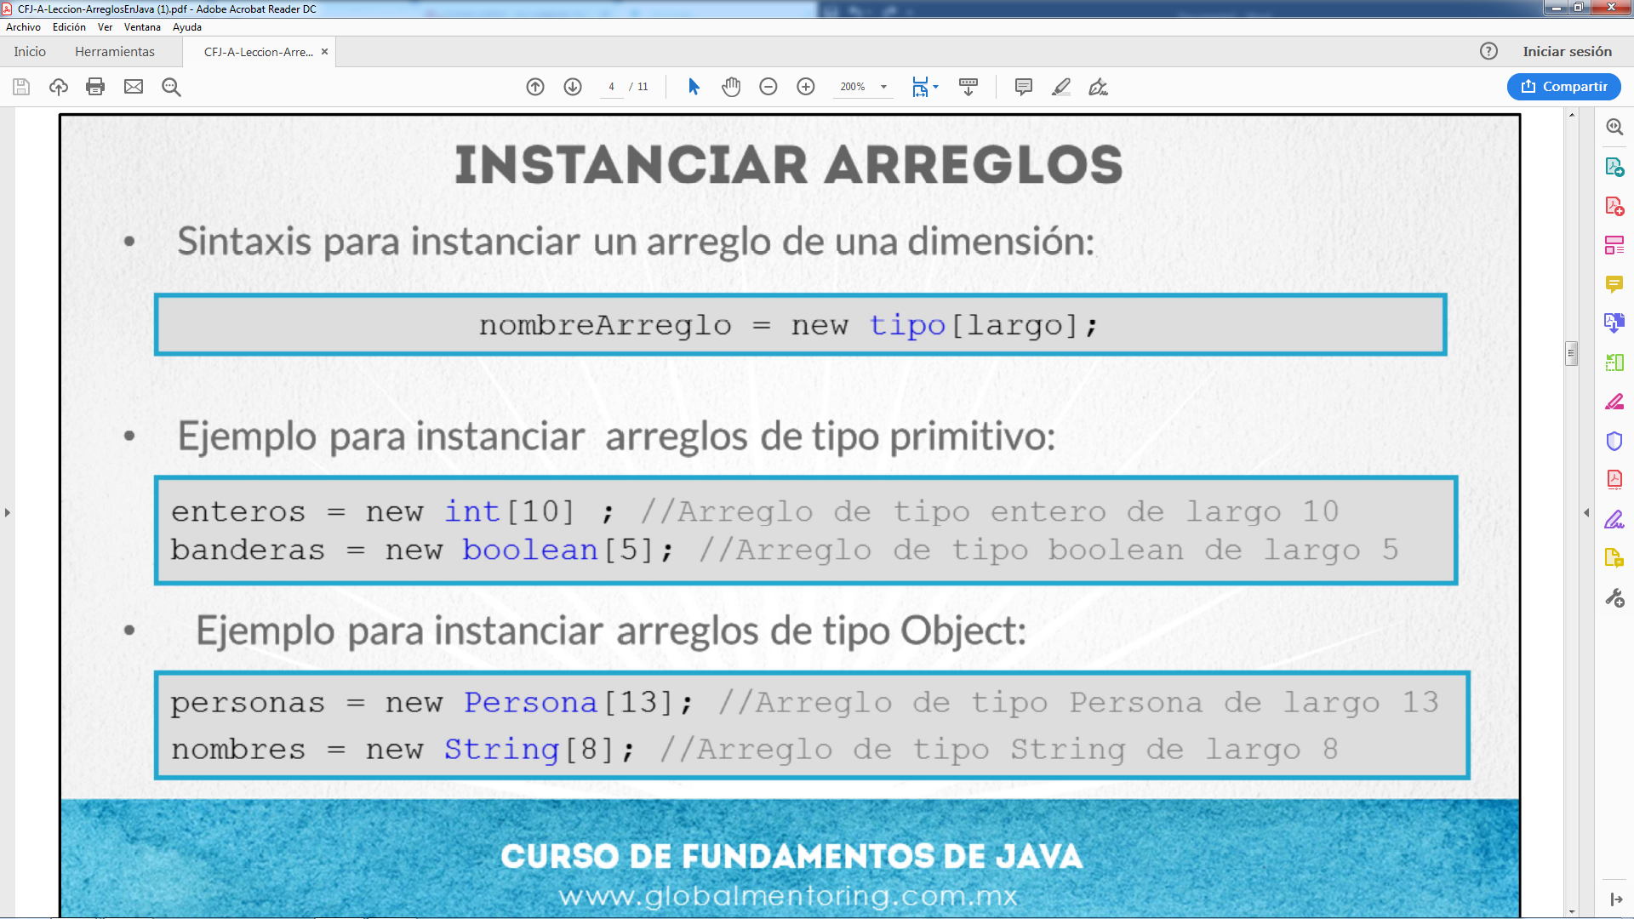

Partiendo de las variables definidas en la lámina anterior, en esta lámina vemos la sintaxis para instanciar arreglos de una dimensión según el tipo de dato que estemos utilizando.

La sintaxis es muy similar a instanciar una variable de tipo object, y de hecho esta es una de las características de Java, incluso los arreglos o cualquier tipo en Java que almacena una referencia hereda de la clase Object de manera directa o indirecta, por lo tanto los arreglos también descienden de la clase Object.

**Inicializador los elementos de un Arreglo**

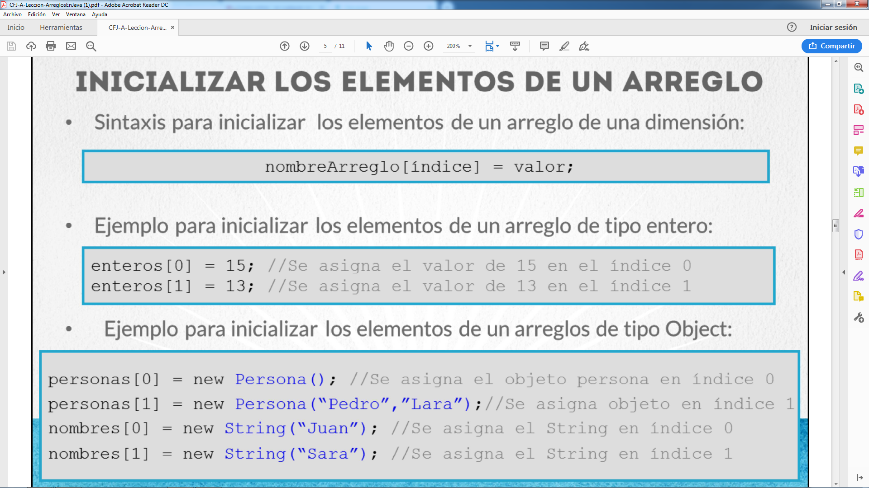

En la lámina podemos observar la inicialización de los elementos de un arreglo de una dimensión. Lo que debemos hacer es para ir agregando elementos a un arreglo, es seleccionar uno por uno los índices que queremos ir inicializando.

Por ello, es importante saber que el índice cero es el primer elemento del arreglo, y el último elemento de un arreglo lo podemos obtener con la propiedad length menos un elemento, por ejemplo si escribimos: enteros.lenght -1 nos devolverá el último índice del arreglo que podremos ocupar. Si nos pasamos del índice máximo y queremos agregar un elemento fuera de la cantidad máxima de elementos nos arrojará un error, por ello debemos saber cual es el máximo número de elementos con el código mencionado.

**Extraer los elementos de un arreglos**

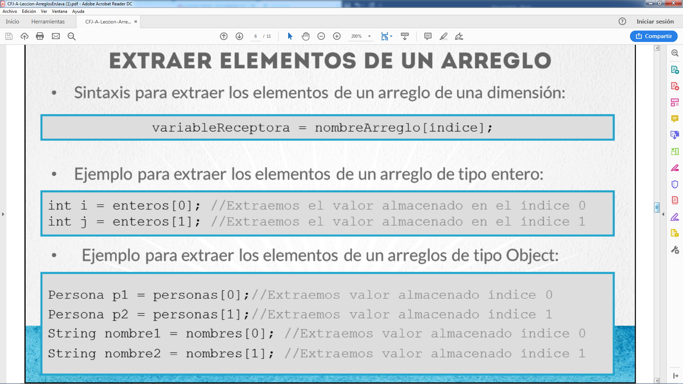

Para leer o extraer los elementos almacenados en un arreglo basta con indicar el nombre del arreglo e indicar el índice del elemento que queremos extraer, esto regresará el elemento del índice indicado.

**Declaración, instanciación e inicialización**

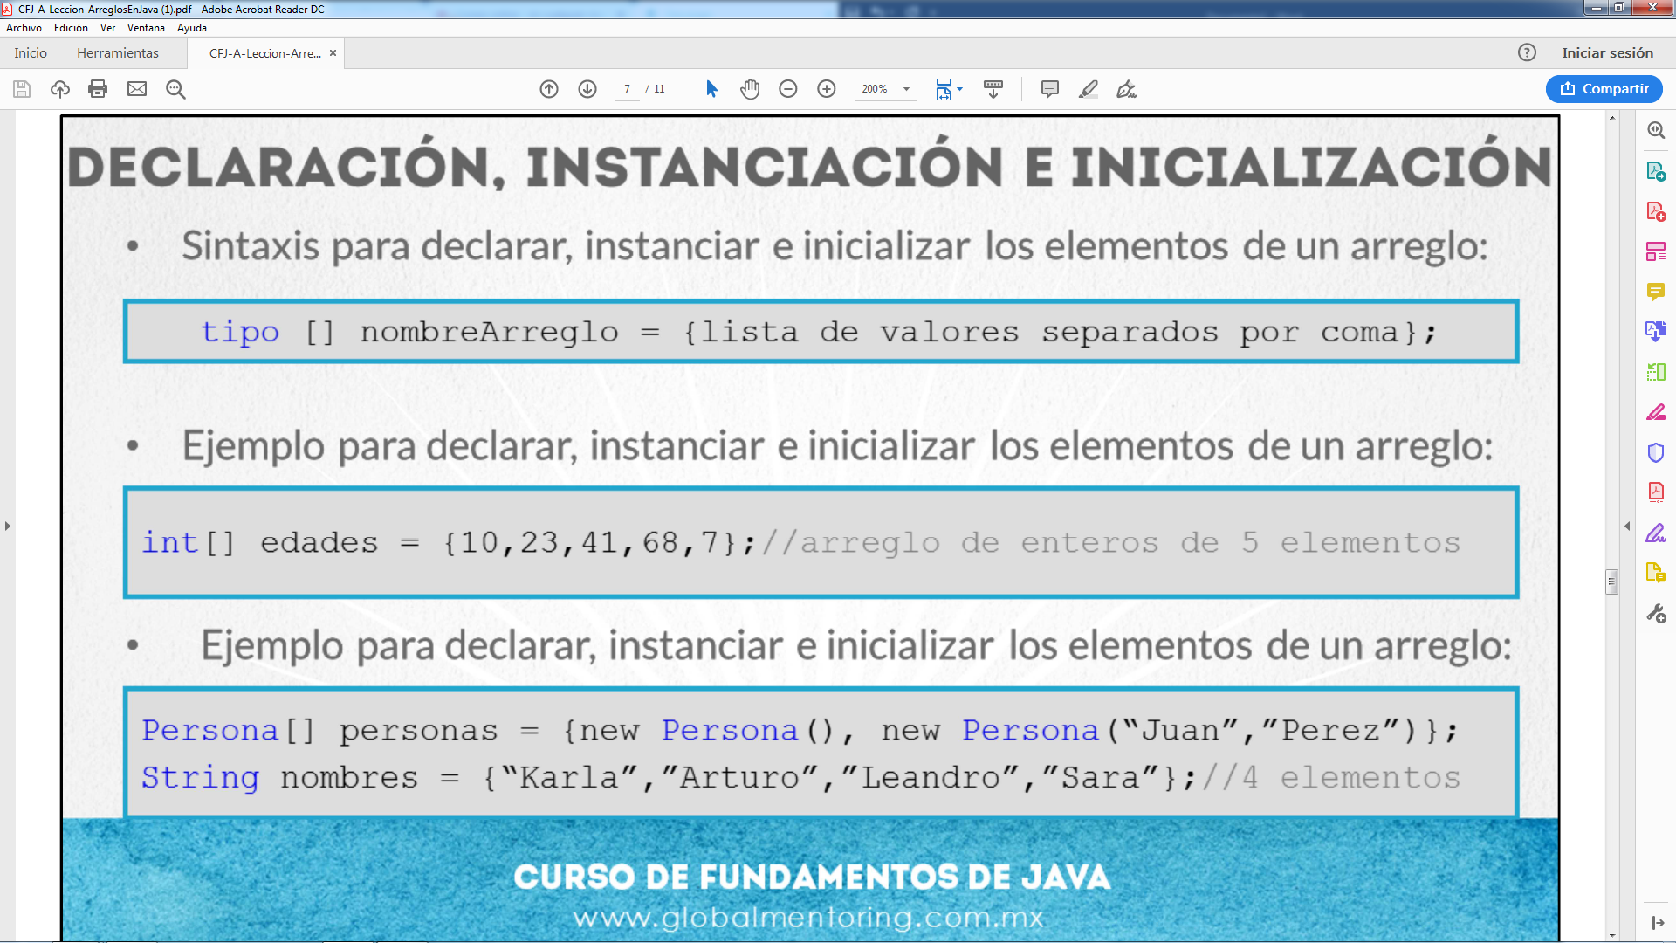

Existe otra forma de declarar arreglos, y al mismo tiempo instanciarlo e inicializar cada uno de sus elementos. Esta es una sintaxis distinta en la forma en que se asignan los valores.

Sin embargo, esta sintaxis no siempre es posible utilizarla ya que necesitaríamos saber de antemano todos los elementos que van a ser almacenados en el arreglo, y en muchas ocasiones no tenemos esta información desde un inicio, pero si tenemos esta información antes de crear nuestro arreglo, entonces es posible utilizar esta sintaxis simplificada.

**Ejemplo de manejo de arreglos**

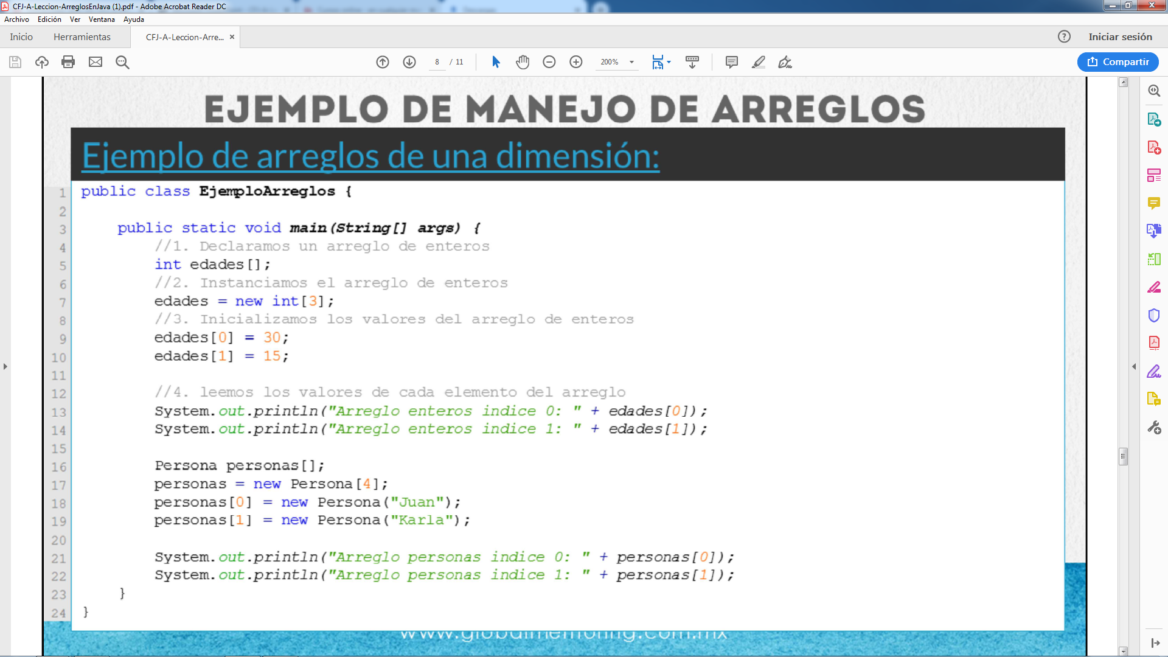

Desde la declaración (líneas 5 y 16), el instanciamiento (líneas 7 y 17), la inicialización de valores (líneas 9-10 y 18-19), y finalmente la lectura de los valores (líneas 13-14 y 21-22).

**Ejemplo recorrer un arreglo ciclo for**

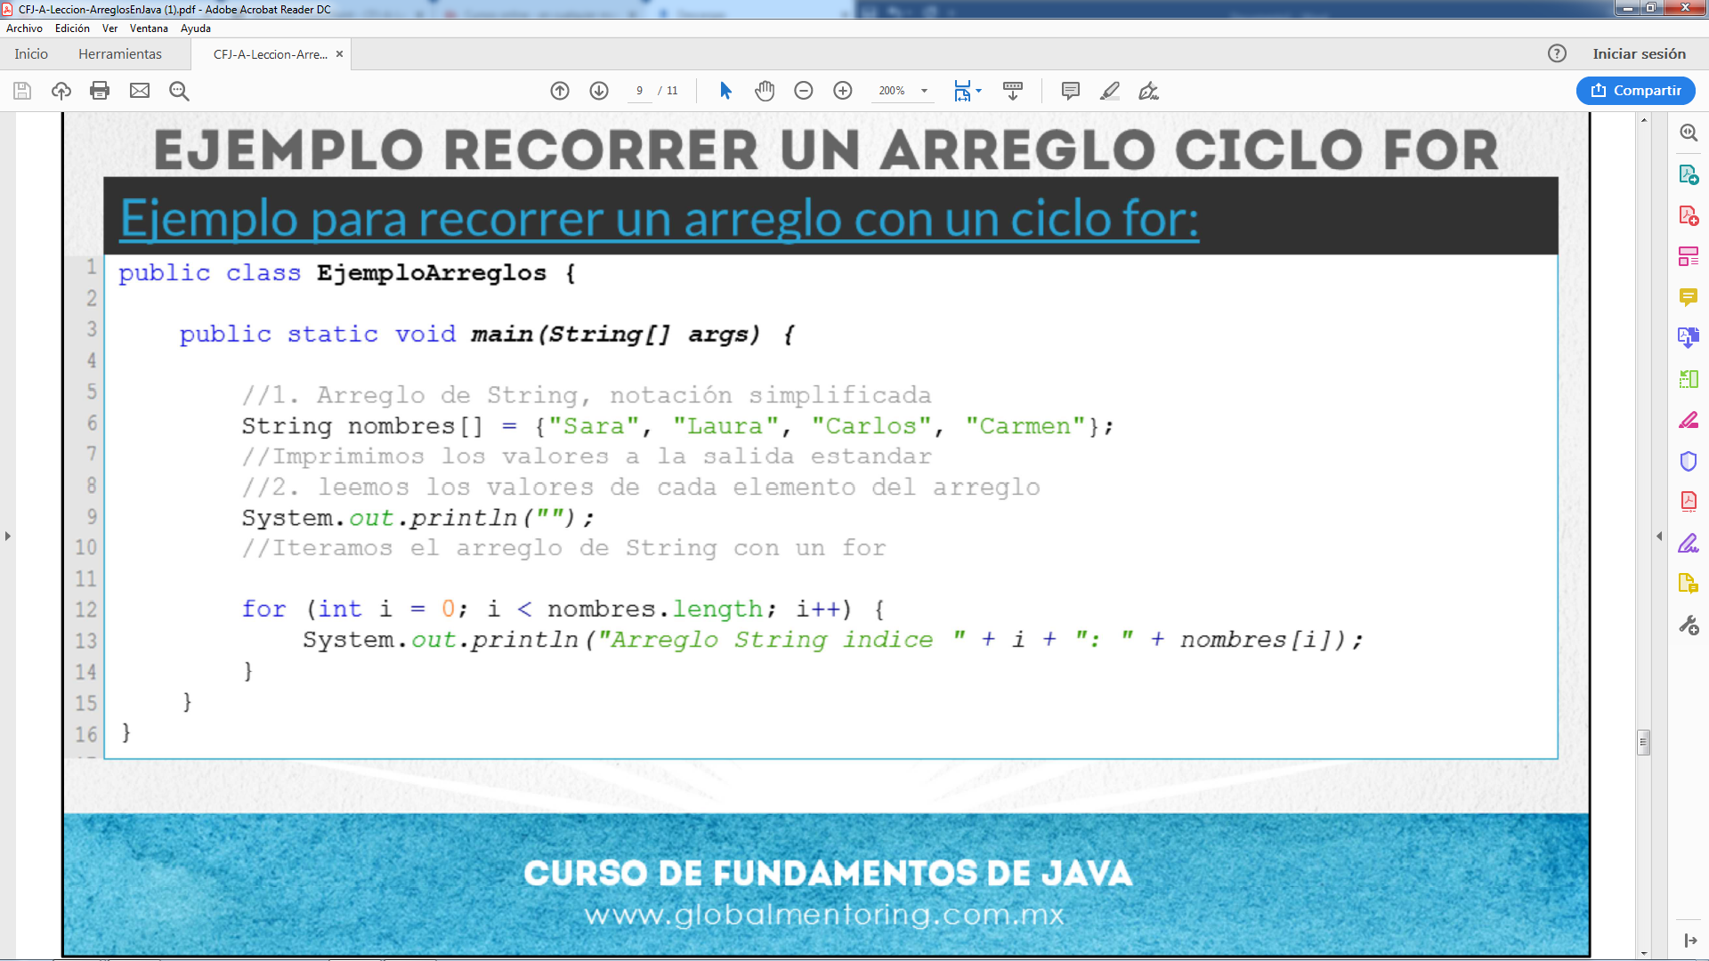

En primer lugar vemos un ejemplo del uso de la notación simplificada (línea

6). En este caso es un arreglo de tipo String, y en la misma línea instanciamos el arreglo e inicializamos los valores del arreglo. En este caso no hay que indicar el número de elementos que contendrá el arreglo, este número se obtendrá directamente del número de elementos que se agreguen en la inicialización del arreglo. Cabe aclarar que en esta estructura de datos no es posible hacer más grande o más pequeño el arreglo una vez declarado o como en este caso una vez inicializado.